基隆市南榮國中八年級第一學期自然領域攜手計畫上課講義
範圍：康軒版4-1光的傳播 班級： 座號： 姓名：
【重點提示】：
1. 光以 直線 前進的方式傳播，所以稱之光線。
2. 光進行時遇到無法透光的障礙物時，在其背後形成的黑暗部分；光完全照不到的全黑區域稱為 本影 ，部分可照射到的灰暗區域稱為 半影 。
3. 針孔成像是因為光 直線 前進所造成，所成的像為上下 顛倒 ，左右 相反 。
4. 陽光由樹葉空隙射到地面，會出現無數小圓形，這是樹葉空隙可以視為 針孔 ，而圓形
則是 太陽 的像。
【演練評量】：
- 下列有關光和影子的敘述，何者正確？ 《1. (B)小圓形，這是太陽的像。》
(A)在均勻的介質中，光沿直線前進
(B)由樹葉空隙射到地面的日光，現出無數小圓形，這是樹葉空隙的像
(C)障礙物與光源相距愈遠時，生成的影子輪廓會不清晰
(D)光源非一點而有相當面積時，只產生本影
- 下列何項事實不可用光的直進性質來說明？
(A)立竿見影 (B)日食、月食
(C)木匠常以一目沿板緣直視，而斷定其平直與否 (D)海市蜃樓
- 有關針孔成像的性質，何者正確？
(A)得到左右相反的像 (B)針孔愈大，像愈清晰
(C)成像上下不變 (D)證明光具有反射的性質
- 有一U型燈管，經由針孔成像後，會在屏幕上呈現何種字型的像？
(A) ∩ (B)∪ (C) $⊃$ (D) $⊂$
- 有關光傳播特性的敘述，下列何者正確？
(A)光在水中不是沿直線傳播 (B)光在任何情形下均沿直線傳播
(C)光只有在空氣中沿直線傳播 (D)光在同一種均勻介質中沿直線傳播
《5. (B)光在不同介質交介面處會有折射現象。》
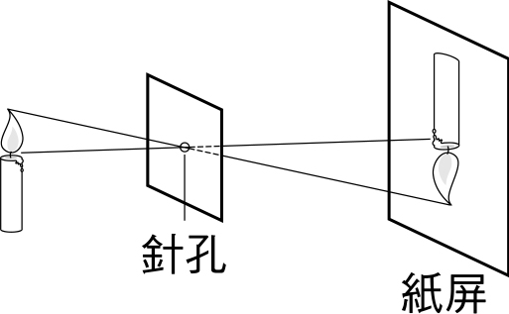
- 右圖為針孔成像的實驗裝置，當針孔向右移動時，紙屏上的像將如何？
(A)放大 (B)縮小 (C)不變 (D)以上皆有可能
- 承上題，如果針孔成像裝置的針孔開得太大時，則在紙屏上的成像會發生什麼變化？
(A)沒有變化 (B)像的清晰度降低
(C)像由倒立變成正立 (D)像的面積縮小
- 太陽光與地面成45度角，則5公尺高的樹，其影長若干公尺？
(A) 2.5 (B) 5 (C) 10 (D)無法判斷

